Міністерство освіти і науки України
Національний технічний університет України
«Київський політехнічний інститут імені Ігоря Сікорського»
Факультет інформатики та обчислювальної техніки
Кафедра обчислювальної техніки

Лабораторна робота №2
з дисципліни
«Об’єктно-орієнтоване програмування»
на тему
«Розробка графічного редактора об’єктів»

Виконала:  студентка групи ІМ-53  Гриценко Марина Миколаївна  Номер в списку групи - 6 | Перевірив:  Рекечинський Д.О.
Київ 2026
Мета: отримати вміння та навички використовувати інкапсуляцію, абстракцію типів, успадкування та поліморфізм на основі класів, запрограмувавши простий графічний редактор в об’єктно-орієнтованому стилі.

Завдання:
1. Створити у середовищі розробки новий проєкт з ім’ям Lab2.
2. Скомпілювати проєкт і отримати виконуваний файл програми.
3. Перевірити роботу програми. За потреби налагодити програму.
4. Проаналізувати та прокоментувати результати та вихідний текст програми.
5. Оформити звіт.

Завдання згідно варіанту:
Ж = 6. N = Ж + 100 = 106.
1. Масив вказівників на об’єкти типу Shape: Ж mod 3 = 0 — динамічний масив Shape **pcshape розміром N = 106.
2. «Гумовий» слід під час вводу об’єктів: Ж mod 4 = 2 — суцільна лінія синього кольору.
3. Прямокутник: ввід по двох протилежних кутах (Ж mod 2 = 0); відображення — чорний контур із кольоровим заповненням (Ж mod 5 = 1); колір заповнення — жовтий (Ж mod 6 = 0).
4. Еліпс: ввід від центру до одного з кутів охоплюючого прямокутника (Ж mod 2 = 0); відображення — чорний контур з білим заповненням (Ж mod 5 = 1).
5. Позначка поточного типу об’єкта — у меню (Ж mod 2 = 0): у проєкті цю роль виконує обробник OnInitMenuPopup, який виставляє позначку біля активного пункту.
6. Меню «Об’єкти» (Крапка, Лінія, Прямокутник, Еліпс) розташоване праворуч від меню «Файл» і ліворуч від меню «Довідка».
Середовище розробки: Visual Studio Code, мова C++17, бібліотека Qt 6 (Widgets), CMake, macOS (Apple Silicon).

Main file: Lab2.cpp
#include <QAction>
#include <QApplication>
#include <QMainWindow>
#include <QMenu>
#include <QMenuBar>
#include <QMessageBox>

#include "canvas.h"

namespace {

class MainWindow : public QMainWindow {
public:
MainWindow() {
setWindowTitle("Lab2");
resize(800, 600);

canvas_ = new Canvas(this);
setCentralWidget(canvas_);

menuBar()->setNativeMenuBar(false);

QMenu* fileMenu = menuBar()->addMenu("Файл");
QAction* exitAct = fileMenu->addAction("Вихід");
connect(exitAct, &QAction::triggered, this, [this] { close(); });

objectsMenu_ = menuBar()->addMenu("Об'єкти");
pointAct_ = AddShapeAction("Крапка", ST_POINT);
lineAct_ = AddShapeAction("Лінія", ST_LINE);
rectAct_ = AddShapeAction("Прямокутник", ST_RECT);
ellipseAct_ = AddShapeAction("Еліпс", ST_ELLIPSE);
connect(objectsMenu_, &QMenu::aboutToShow, this, [this] { OnInitMenuPopup(); });

QMenu* helpMenu = menuBar()->addMenu("Довідка");
QAction* aboutAct = helpMenu->addAction("Про програму");
connect(aboutAct, &QAction::triggered, this, [this] {
QMessageBox::information(this, "Про програму",
"Lab2 — графічний редактор об'єктів (Ж = 6).");
});

OnInitMenuPopup();
}

private:
QAction* AddShapeAction(const QString& title, ShapeType type) {
QAction* act = objectsMenu_->addAction(title);
act->setCheckable(true);
connect(act, &QAction::triggered, this, [this, type] {
canvas_->SetType(type);
OnInitMenuPopup();
});
return act;
}

void OnInitMenuPopup() {
const ShapeType t = canvas_->Type();
pointAct_->setChecked(t == ST_POINT);
lineAct_->setChecked(t == ST_LINE);
rectAct_->setChecked(t == ST_RECT);
ellipseAct_->setChecked(t == ST_ELLIPSE);
}

Canvas* canvas_ = nullptr;
QMenu* objectsMenu_ = nullptr;
QAction* pointAct_ = nullptr;
QAction* lineAct_ = nullptr;
QAction* rectAct_ = nullptr;
QAction* ellipseAct_ = nullptr;
};

}

int main(int argc, char* argv[]) {
QApplication app(argc, argv);
MainWindow w;
w.show();
return app.exec();
}
canvas.h
#pragma once
#include <QPoint>
#include <QWidget>

#include "shape.h"

enum ShapeType {
ST_POINT,
ST_LINE,
ST_RECT,
ST_ELLIPSE
};

class Canvas : public QWidget {
public:
static constexpr int N = 106;

explicit Canvas(QWidget* parent = nullptr);
~Canvas() override;

Canvas(const Canvas&) = delete;
Canvas& operator=(const Canvas&) = delete;

void SetType(ShapeType type);
ShapeType Type() const;

protected:
void paintEvent(QPaintEvent* event) override;
void mousePressEvent(QMouseEvent* event) override;
void mouseMoveEvent(QMouseEvent* event) override;
void mouseReleaseEvent(QMouseEvent* event) override;

private:
Shape* CreateShape(ShapeType type) const;

Shape** pcshape_;
int count_;
Shape* rubber_;
QPoint start_;
ShapeType type_;
};
canvas.cpp
#include "canvas.h"

#include <QMouseEvent>
#include <QPainter>

#include "ellipse_shape.h"
#include "line_shape.h"
#include "point_shape.h"
#include "rect_shape.h"

Canvas::Canvas(QWidget* parent)
: QWidget(parent),
pcshape_(new Shape*[N]),
count_(0),
rubber_(nullptr),
type_(ST_POINT) {
for (int i = 0; i < N; ++i)
pcshape_[i] = nullptr;
setAutoFillBackground(true);
QPalette pal = palette();
pal.setColor(QPalette::Window, Qt::white);
setPalette(pal);
}

Canvas::~Canvas() {
for (int i = 0; i < count_; ++i)
delete pcshape_[i];
delete[] pcshape_;
delete rubber_;
}

void Canvas::SetType(ShapeType type) {
type_ = type;
}

ShapeType Canvas::Type() const {
return type_;
}

Shape* Canvas::CreateShape(ShapeType type) const {
switch (type) {
case ST_POINT: return new PointShape;
case ST_LINE: return new LineShape;
case ST_RECT: return new RectShape;
case ST_ELLIPSE: return new EllipseShape;
}
return nullptr;
}

void Canvas::paintEvent(QPaintEvent*) {
QPainter painter(this);
painter.setRenderHint(QPainter::Antialiasing, false);

for (int i = 0; i < count_; ++i)
pcshape_[i]->Show(painter);

if (rubber_ != nullptr) {
painter.setPen(QPen(Qt::blue, 1, Qt::SolidLine));
painter.setBrush(Qt::NoBrush);
rubber_->Trace(painter);
}
}

void Canvas::mousePressEvent(QMouseEvent* event) {
if (event->button() != Qt::LeftButton || count_ >= N)
return;
start_ = event->position().toPoint();
delete rubber_;
rubber_ = CreateShape(type_);
rubber_->Set(start_.x(), start_.y(), start_.x(), start_.y());
update();
}

void Canvas::mouseMoveEvent(QMouseEvent* event) {
if (rubber_ == nullptr)
return;
const QPoint p = event->position().toPoint();
rubber_->Set(start_.x(), start_.y(), p.x(), p.y());
update();
}

void Canvas::mouseReleaseEvent(QMouseEvent* event) {
if (rubber_ == nullptr || event->button() != Qt::LeftButton)
return;
const QPoint p = event->position().toPoint();
rubber_->Set(start_.x(), start_.y(), p.x(), p.y());
pcshape_[count_++] = rubber_;
rubber_ = nullptr;
update();
}
shape.h
#pragma once

class QPainter;

class Shape {
public:
virtual ~Shape() = default;

void Set(int x1, int y1, int x2, int y2);

virtual void Show(QPainter& painter) const = 0;
virtual void Trace(QPainter& painter) const = 0;

protected:
int x1_ = 0;
int y1_ = 0;
int x2_ = 0;
int y2_ = 0;
};
shape.cpp
#include "shape.h"

void Shape::Set(int x1, int y1, int x2, int y2) {
x1_ = x1;
y1_ = y1;
x2_ = x2;
y2_ = y2;
}
point_shape.h
#pragma once
#include "shape.h"

class PointShape : public Shape {
public:
void Show(QPainter& painter) const override;
void Trace(QPainter& painter) const override;
};
point_shape.cpp
#include "point_shape.h"

#include <QPainter>

void PointShape::Show(QPainter& painter) const {
painter.save();
painter.setPen(Qt::NoPen);
painter.setBrush(Qt::black);
painter.drawEllipse(QPoint(x1_, y1_), 3, 3);
painter.restore();
}

void PointShape::Trace(QPainter&) const {
}
line_shape.h
#pragma once
#include "shape.h"

class LineShape : public Shape {
public:
void Show(QPainter& painter) const override;
void Trace(QPainter& painter) const override;
};
line_shape.cpp
#include "line_shape.h"

#include <QPainter>

void LineShape::Show(QPainter& painter) const {
painter.save();
painter.setPen(QPen(Qt::black, 1, Qt::SolidLine));
Trace(painter);
painter.restore();
}

void LineShape::Trace(QPainter& painter) const {
painter.drawLine(x1_, y1_, x2_, y2_);
}
rect_shape.h
#pragma once
#include "shape.h"

class RectShape : public Shape {
public:
void Show(QPainter& painter) const override;
void Trace(QPainter& painter) const override;
};
rect_shape.cpp
#include "rect_shape.h"

#include <QPainter>
#include <QRect>

void RectShape::Show(QPainter& painter) const {
painter.save();
painter.setPen(QPen(Qt::black, 1, Qt::SolidLine));
painter.setBrush(QColor(255, 255, 0));
Trace(painter);
painter.restore();
}

void RectShape::Trace(QPainter& painter) const {
painter.drawRect(QRect(QPoint(x1_, y1_), QPoint(x2_, y2_)).normalized());
}
ellipse_shape.h
#pragma once
#include "shape.h"

class EllipseShape : public Shape {
public:
void Show(QPainter& painter) const override;
void Trace(QPainter& painter) const override;
};
ellipse_shape.cpp
#include "ellipse_shape.h"

#include <QPainter>
#include <QPoint>
#include <cstdlib>

void EllipseShape::Show(QPainter& painter) const {
painter.save();
painter.setPen(QPen(Qt::black, 1, Qt::SolidLine));
painter.setBrush(Qt::white);
Trace(painter);
painter.restore();
}

void EllipseShape::Trace(QPainter& painter) const {
const int rx = std::abs(x2_ - x1_);
const int ry = std::abs(y2_ - y1_);
painter.drawEllipse(QPoint(x1_, y1_), rx, ry);
}
CMakeLists.txt
cmake_minimum_required(VERSION 3.16)
project(Lab2 LANGUAGES CXX)

set(CMAKE_CXX_STANDARD 17)
set(CMAKE_CXX_STANDARD_REQUIRED ON)

find_package(Qt6 REQUIRED COMPONENTS Widgets)

add_executable(Lab2
Lab2.cpp
shape.cpp
point_shape.cpp
line_shape.cpp
rect_shape.cpp
ellipse_shape.cpp
canvas.cpp
)
target_link_libraries(Lab2 PRIVATE Qt6::Widgets)

Скріншоти
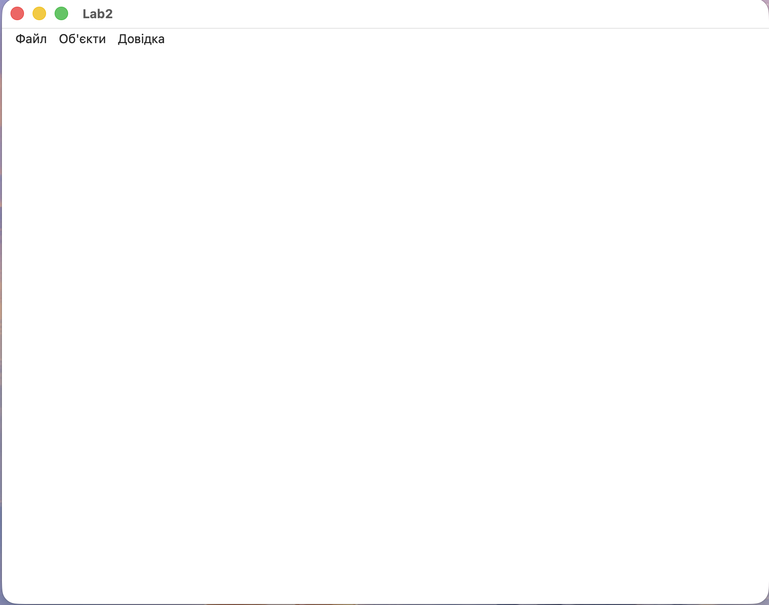
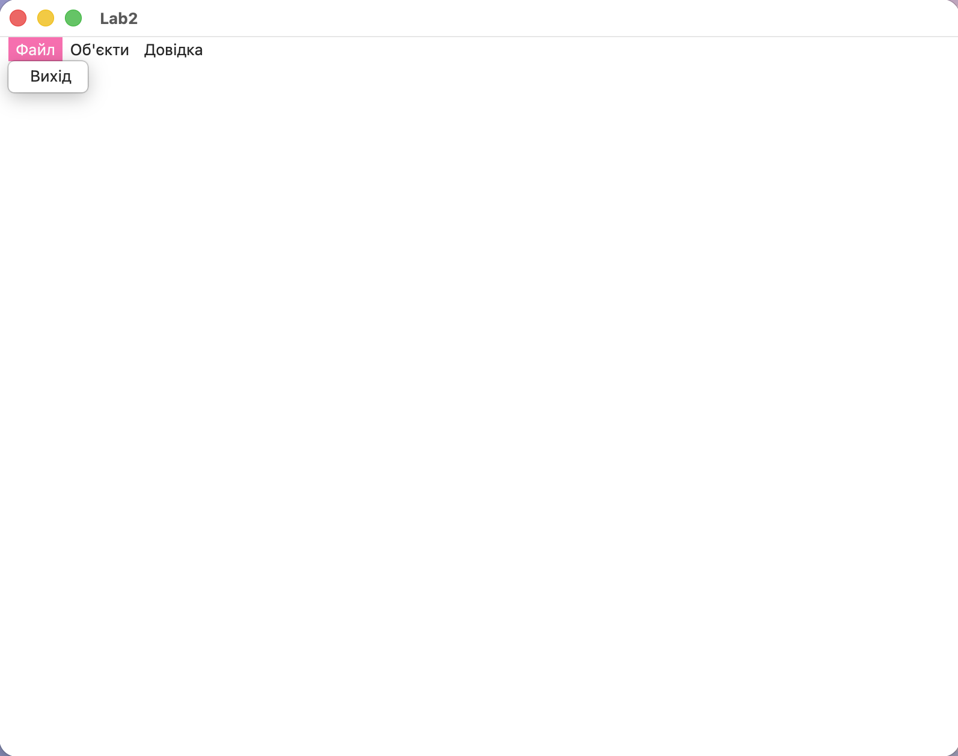
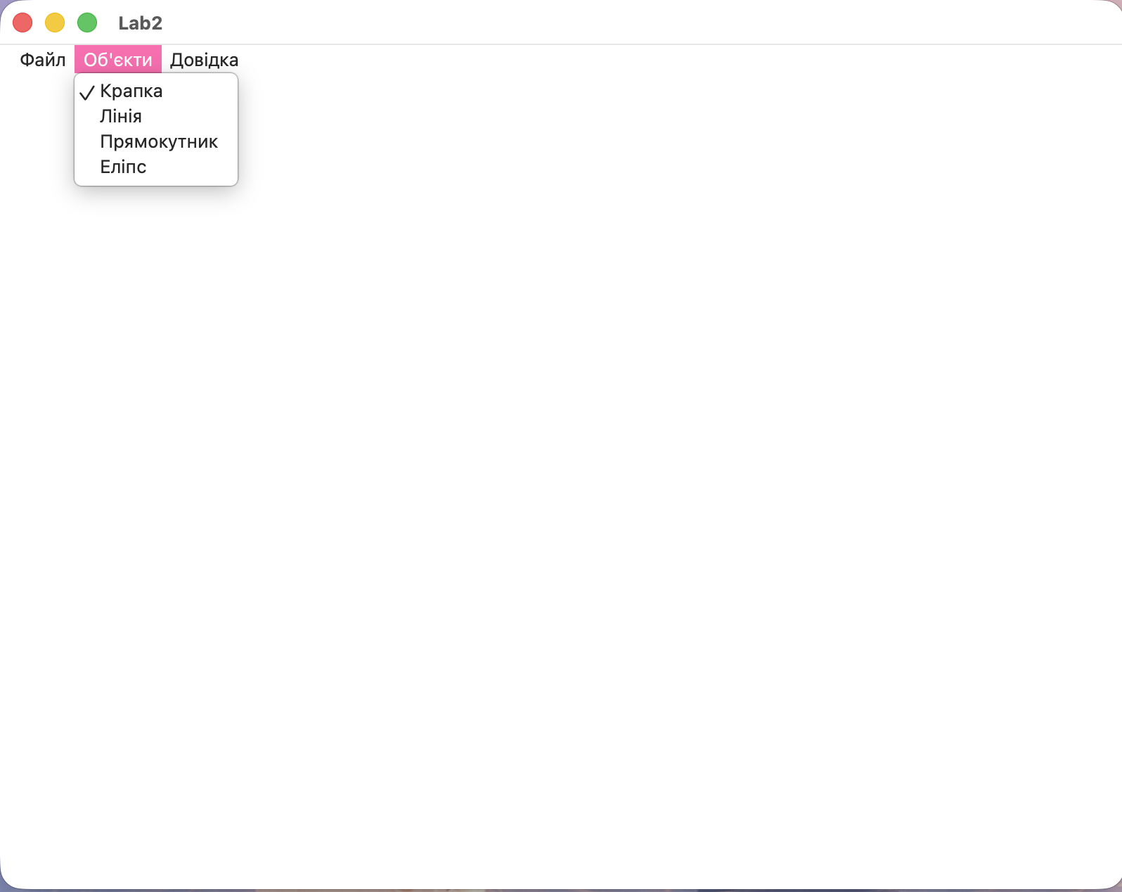
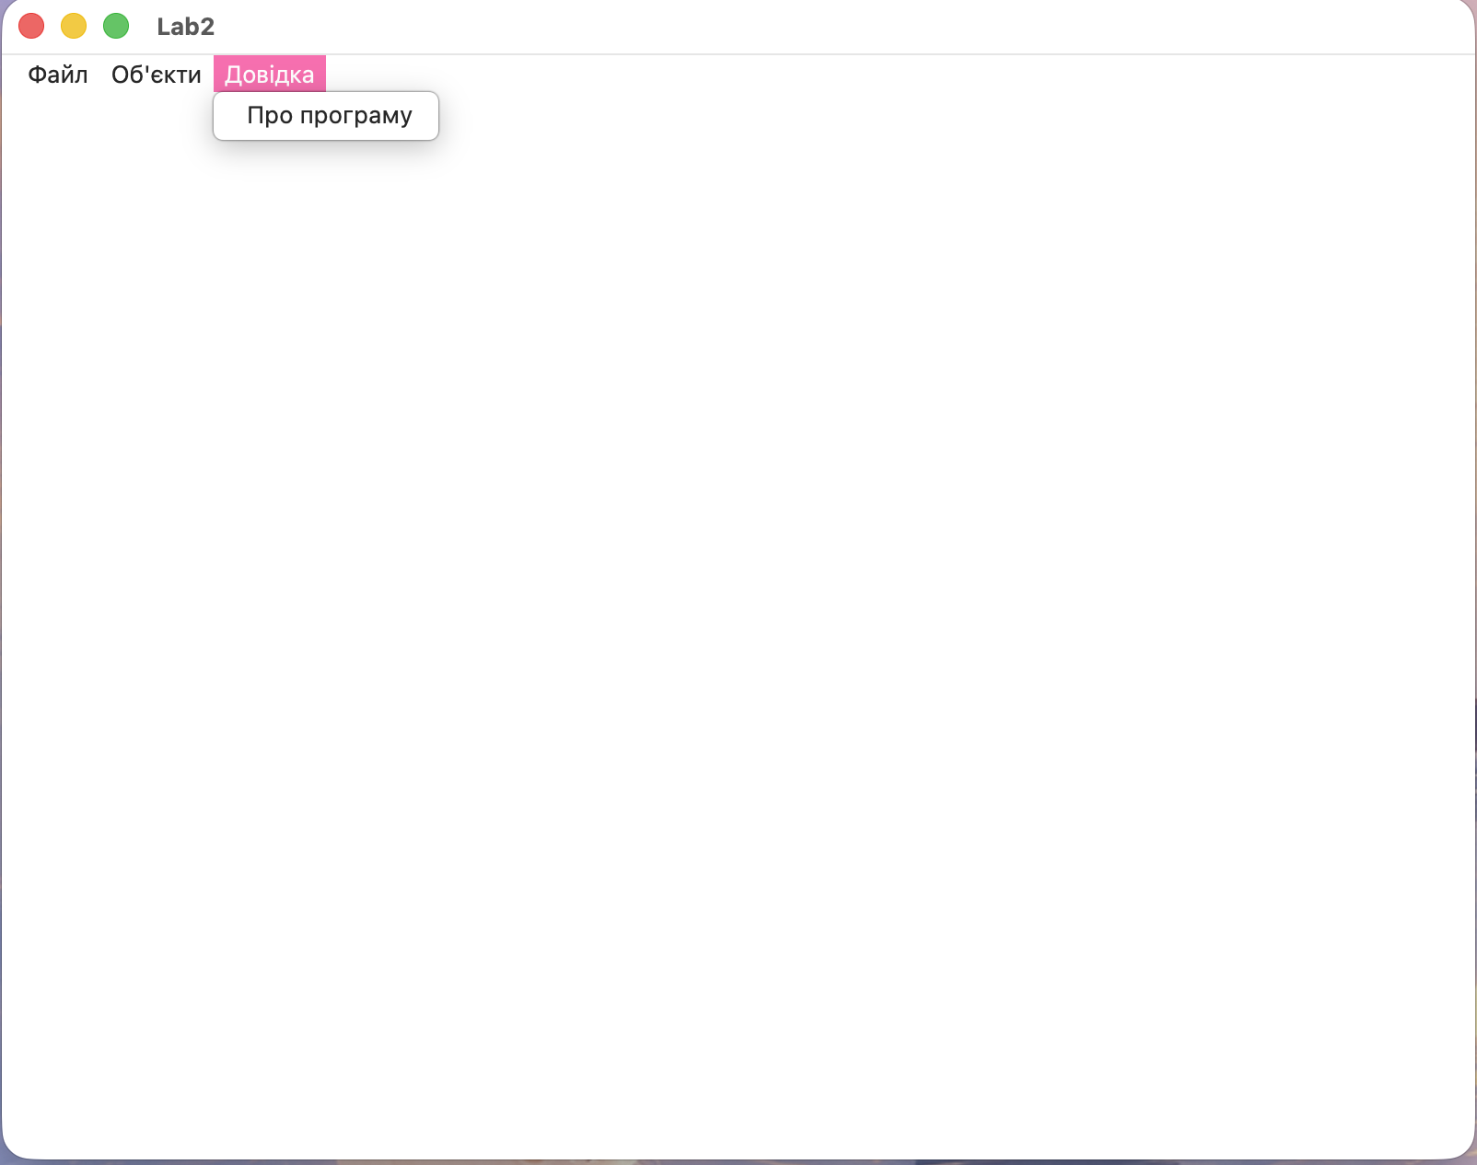
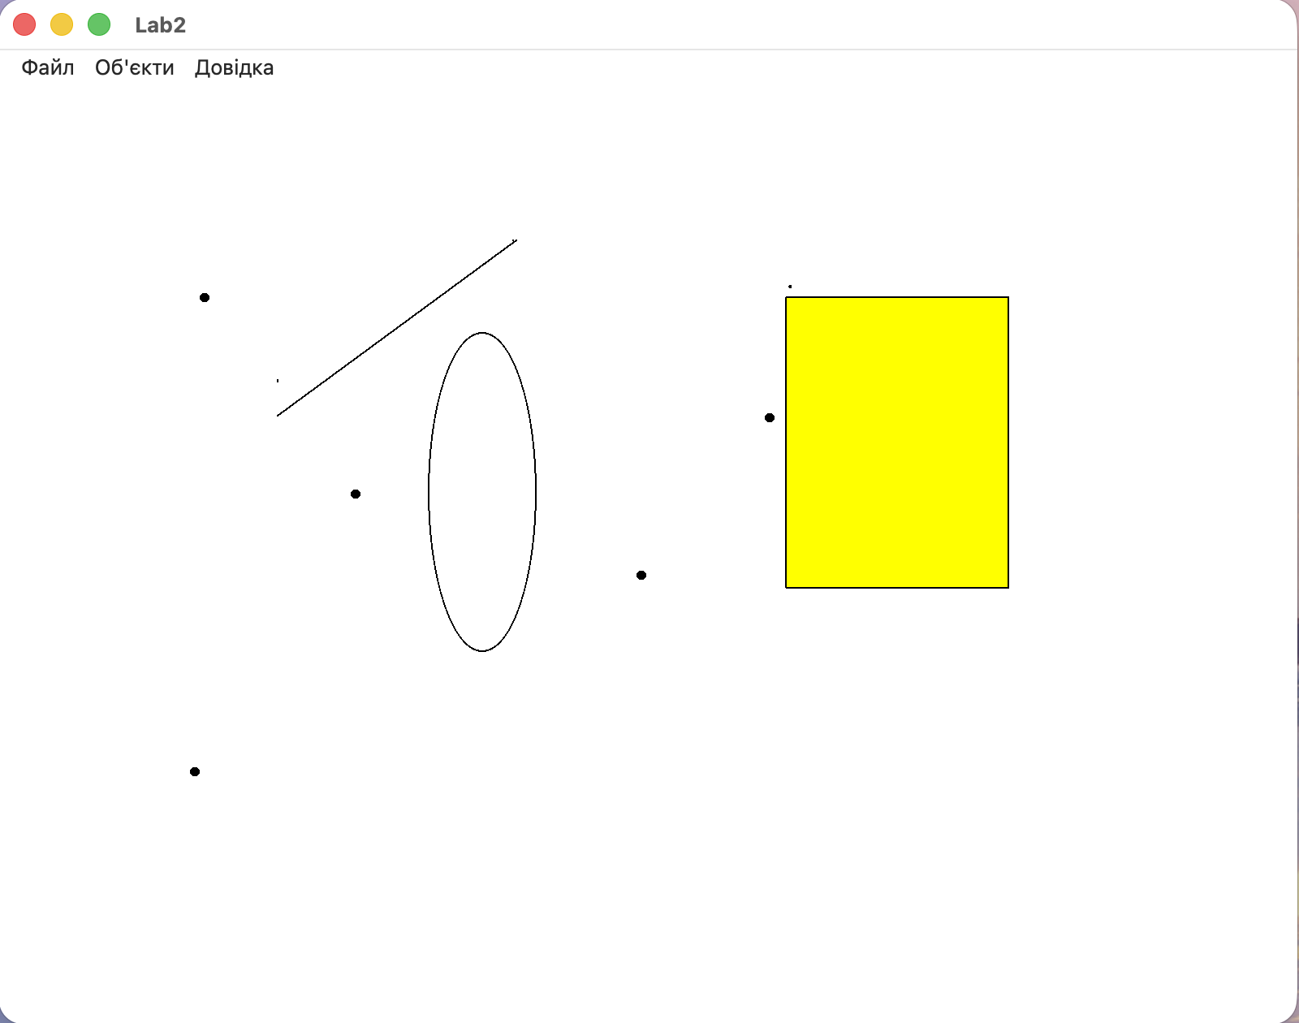

Діаграма класів

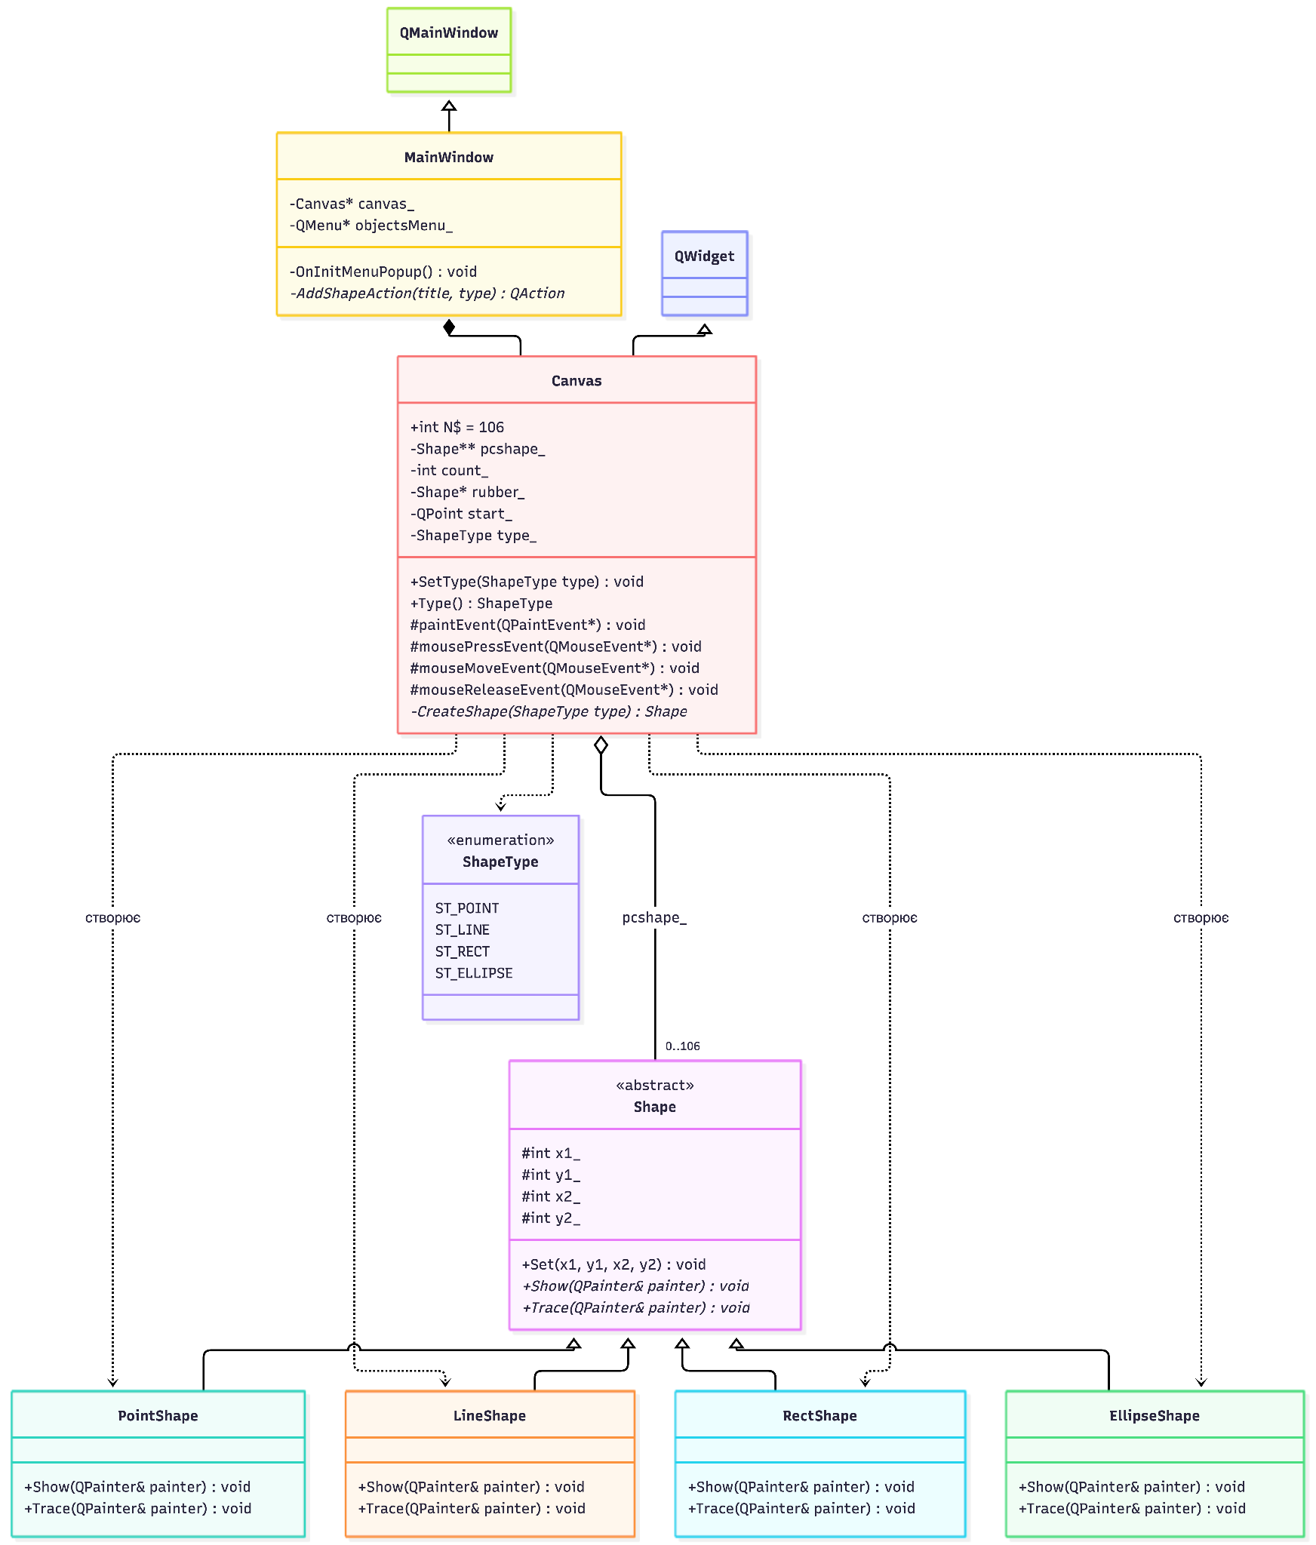
Висновки:
У лабораторній роботі я виконала завдання згідно зі своїм варіантом (Ж = 6) і створила простий графічний редактор в об’єктно-орієнтованому стилі. Редактор дозволяє вводити крапку, лінію, прямокутник і еліпс, а вибір типу об’єкта здійснюється через меню «Об’єкти», де біля активного пункту ставиться позначка.
Використано інкапсуляцію (дані фігур приховані в класах), абстракцію (абстрактний клас Shape), успадкування (чотири похідні класи) і поліморфізм: масив вказівників на Shape зберігає фігури різних типів, а виклик Show() відображає кожну за власними правилами. Об’єкти зберігаються в динамічному масиві Shape **pcshape розміром 106 елементів, пам’ять звільняється в деструкторі.
Під час вводу відображається «гумовий» слід синьою суцільною лінією. Прямокутник вводиться по двох протилежних кутах і заповнюється жовтим, еліпс вводиться від центру до кута охоплюючого прямокутника й заповнюється білим.

